TURBOT AUX MORILLES, SAUCE AU VIN JAUNE
Pour 4 personnes :
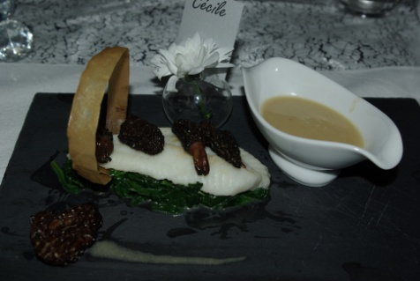
Ingrédients :
1 turbot levé en filets (garder la carcasse et les parures)
glace de poisson (recette ICI) ou fumet de poisson (recette ICI)
16 morilles
crème
25cl de vin jaune (ou à défaut vin d''Arbois)
épinards
1 feuille de brick
beurre
- Préparer les croustillants :
Découper 4 bandes de 1,5cm dans une feuille de brick. Badigeonner de beurre fondu. Enrouler les bandes autour d'un cercle à pâtisserie recouvert de papier sulfurisé.
Cuire 5 min à 180°C.
- Cuire les épinards :
Faire revenir 5 min des pousses d'épinards dans une noisette de beurre
Rectifier l'assaisonnement.
- Cuire les morilles :
- Réhydrater 16 morilles séchées 30 min dans du lait.
- Faire revenir les morilles égouttées 5 min dans du beurre . Saler, poivrer.
- Préparer la sauce :
- Faire chauffer 25cl de fumet de poisson ou de la glace de poisson + 25cl de vin jaune. Réduire de 1/2.
- Ajouter 2 cs de crème épaisse.
- Cuire le poisson :
Cuire sur du papier sulfurisé les filets de turbot salés et poivrés 5 min à 180°C.
http://cecilemillot.canalblog.com/archives/2011/01/12/20106815.html

